Утверждаю

Руководитель предприятия

Чайчиц А.Н._____________

(Ф.И.О.)

________________________

(подпись, печать предприятия)

« ___» ______________20 Г.

Учреждение образования

«Белорусский государственный технологический университет»

Факультет информационных технологий

Кафедра программной инженерии

Специальность 1-40 01 01 Программное обеспечение информационных технологий

ОТЧЕТ

по производственной преддипломной практике

на предприятии ЗАСО «Белнефтестрах» с 25 марта 2024 г. по 19 апреля 2024 г._

(наименование предприятия, сроки практики)

Исполнитель

Студент 4 курса 6 группы ________________ Хлыстов Г.Г.

(подпись, дата) (Ф.И.О.)

Руководитель практики

от предприятия

Начальник сектора тех. поддержки  
отдела информационных

технологий и развития ________________ Ярошевич А.В.

(должность, печать предприятия) (подпись, дата) (Ф.И.О.)

Руководитель практики

от университета

преп-стажер ________________ Север. А.С.

(должность, уч. звание) (подпись, дата) (Ф.И.О.)

Отчет защищен с оценкой ___________________

Минск 2024

**Содержание**

Введение 3

1 Постановка цели и формулировка задач 4

2 Анализ и сравнительный обзор аналогов 5

2.1 Интернет-ресурс «Quiz» 5

2.2 Интернет-ресурс «Kahoot!» 6

2.3 Интернет-ресурс «Jackbox Games» 7

2.4 Выводы по разделу 8

3 Проектирование web-приложения 9

3.1 Диаграмма вариантов использования 10

3.2 Проектирование базы данных 11

3.3 Проектирование серверной части приложения 17

3.3.1 Слой доступа к данным 17

3.3.2 Слой бизнес логики 17

3.3.3 Слой представления (API) 18

3.3.4 API Gateway 19

3.4 Проектирование клиентской части приложения 19

3.5 Выводы по разделу 20

Заключение 21

Список используемых источников 22

Введение

Прохождение практики в период с 10 февраля 2025 по 21 марта 2025 происходило в компании ООО «Модсен».

Целью преддипломной практики является закрепление теоретических знаний и навыков, полученных в вузе, а также приобретение нового опыта, который пригодится в будущей профессиональной деятельности. Важным аспектом также является развитие практических навыков самостоятельной работы и умения применять их для решения конкретных задач.

Темой дипломного проекта выбрано «Веб-приложение: Интеллектуальные игры и викторины». Разработка приложения ведётся с использованием микросервисной архитектуры и включает серверную и клиентскую части. В качестве стека технологий используются *ASP.NET Core* [1] для серверной части и *React* с *Vite* [2, 3] для клиентской. Для хранения данных применяется *SQL Server*, а для кэширования – *Redis* [4, 5]. Взаимодействие компонентов обеспечивается с помощью *Docker*, а для *UI* используется библиотека *ShadCN UI* [6, 7].

1 Постановка цели и формулировка задач

Целью преддипломной практики являются закрепление и углубление полученных теоретических знаний; овладение необходимыми навыками и умениями.

В результате прохождения преддипломной практики студент должен закрепить полученные теоретические и практические знания в области разработки программного обеспечения.

Преддипломная практика обучающихся является составной частью учебного процесса и обеспечивает закрепление у них профессиональных навыков и умений, а также выработку умений и навыков выполнения практических задач.

Задачи практики:

– изучить стандарт БГТУ по дипломному проектированию;

– провести анализ существующих систем, программных решений, технологийпрограммирования по теме дипломного проекта;

– провести анализ требований, разработать функциональные требования иархитектуру проектируемого приложения;

– выполнить реализацию приложения по теме дипломного проекта.

Темой дипломного проекта выбрано «Веб-приложение: Интеллектуальные игры и викторины».

Приложение ориентировано на широкую аудиторию, включая любителей интеллектуальных игр, активных пользователей социальных сетей, а также тех, кто заинтересован в саморазвитии и участии в командных или индивидуальных викторинах.

Разрабатываемое приложение представляет собой *web*-приложение, доступное через интернет-браузеры на компьютерах, планшетах и смартфонах. Оно обеспечит взаимодействие пользователей с сервером и сохранение данных в базе данных

2 Анализ и сравнительный обзор аналогов

В соответствии с заданием преддипломной практики следует разработать веб-приложение, которое должно реализовывать функционал в соответствии с листом задания. Для формулировки окончательных требований к проектируемому программному средству рассмотрим аналоги программных средств того же направления.

Для реализации проекта требуется анализ аналогичных решений, проработка данных и создание удобного интерфейса.

2.1 Интернет-ресурс «Quiz»

*«Quiz»* – это онлайн-платформа, предназначенная для создания и прохождения интерактивных викторин [8]. Пользователи могут выбирать из широкого ассортимента готовых викторин или создавать собственные, используя разнообразные настройки для персонализации. Платформа ориентирована на развлечение и обучение, что делает её популярной как среди учащихся, так и в корпоративной среде.

Интерфейс интернет-ресурса «*Quiz*» представлен на рисунке 2.1.

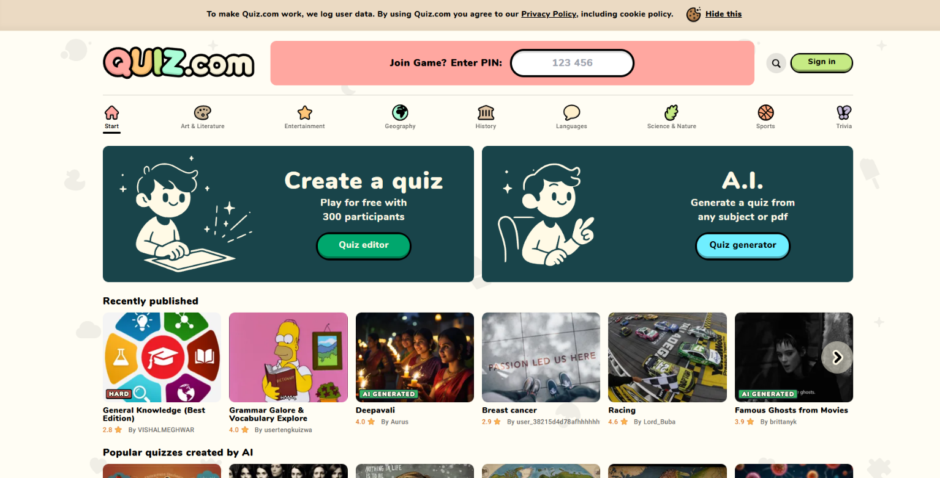

Рисунок 2.1 – Интерфейс интернет-ресурса «Quiz»

Достоинства:

– Широкий выбор тем: «*Quiz»* предлагает викторины на самые разные темы, от науки и искусства до поп-культуры и спорта, что позволяет привлечь интересы широкого круга пользователей.

– Возможность создания собственных викторин: пользователи могут легко создавать уникальные тесты, что делает платформу удобной для преподавателей и организаторов мероприятий.

– Интерактивность и мгновенные результаты: платформа предоставляет мгновенные результаты, что делает процесс прохождения викторин более увлекательным и познавательным.

Недостатки:

– Ограниченные социальные функции: платформа имеет ограниченные возможности для взаимодействия пользователей вне процесса прохождения викторин.

– Зависимость от интернета: «*Quiz»* требует стабильного интернет-соединения, что может быть неудобным в условиях ограниченного доступа к сети.

2.2 Интернет-ресурс «Kahoot!»

*«Kahoot!»* – образовательная платформа для создания викторин, которая часто используется в школах и университетах для проведения интерактивных занятий [9]. Она ориентирована на группы участников, что делает её идеальной для обучения и совместных мероприятий.

Интерфейс интернет-ресурса «*Kahoot!*» представлен на рисунке 2.2.

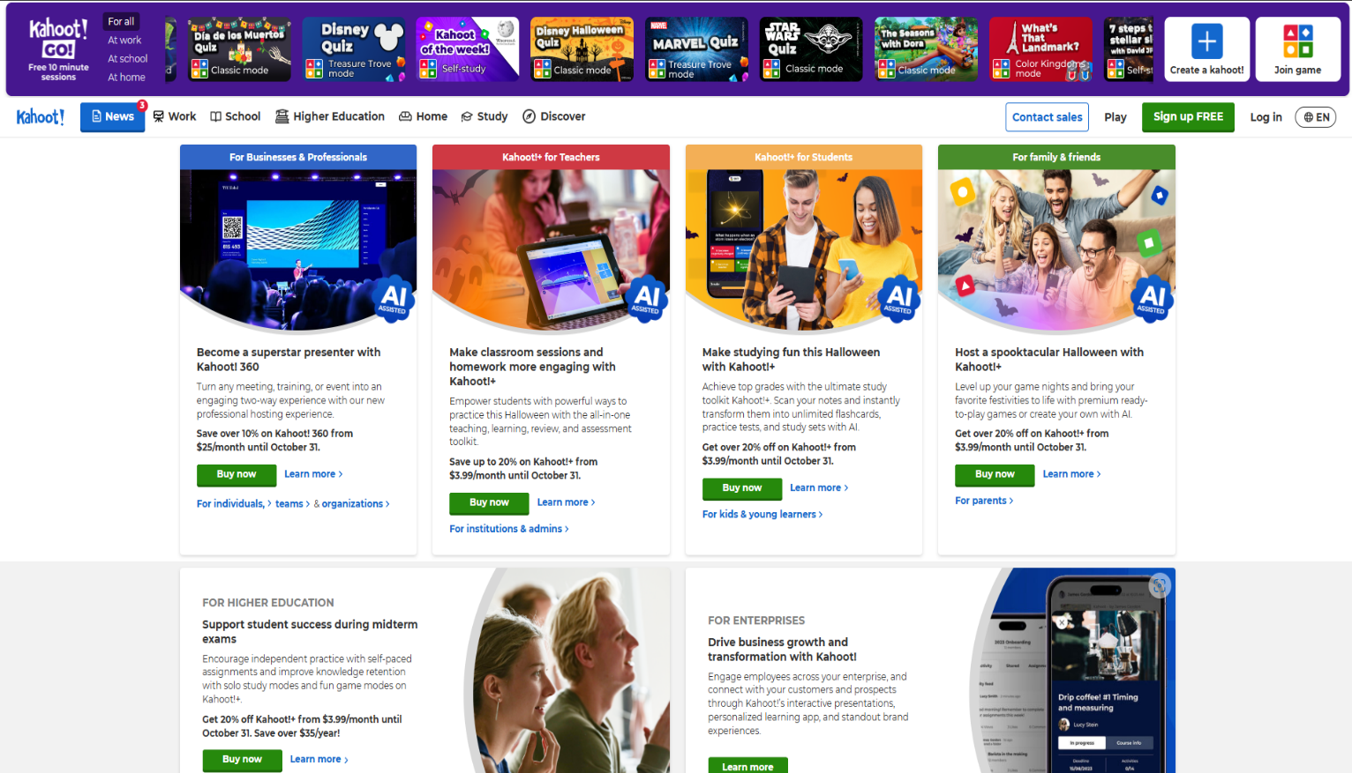

Рисунок 2.2 – Интерфейс интернет-ресурса «Kahoot!»

Достоинства:

– Поддержка живых игр: «*Kahoot!»* позволяет проводить викторины в режиме реального времени, что делает процесс участия более динамичным и интерактивным.

– Ориентированность на образование: платформа широко используется в образовательных учреждениях для тестирования знаний и вовлечения учеников.

– Простота создания игр: пользователи могут легко создавать свои викторины и адаптировать их под нужды учебного процесса.

Недостатки:

– Ограниченные возможности персонализации: несмотря на возможность создания собственных викторин, пользователи не могут изменять многие аспекты интерфейса или игровых сценариев.

– Фокус на группе: платформа больше подходит для групповых мероприятий, чем для индивидуального использования.

2.3 Интернет-ресурс «Jackbox Games»

*«Jackbox Games»* – это набор многопользовательских игр, которые можно играть на различных устройствах с участием большого количества людей [10]. Игры отличаются оригинальными сценариями и креативными задачами, ориентированными на взаимодействие с друзьями.

Интерфейс интернет-ресурса «*Jackbox Games*» представлен на рисунке 2.3.

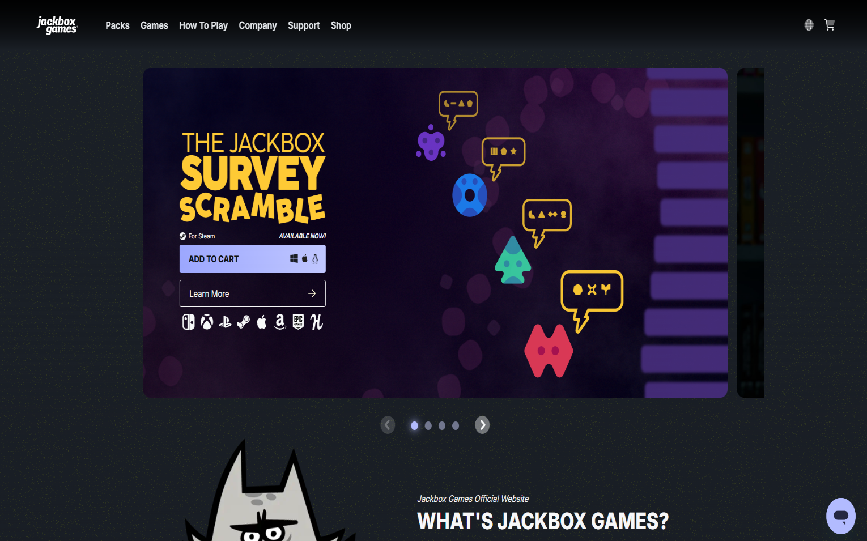

Рисунок 2.3 – Интерфейс интернет-ресурса «Jackbox Games»

Достоинства:

– Веселые и креативные игры: «*Jackbox Games»* предлагает оригинальные игровые сценарии, которые делают каждый игровой сеанс уникальным.

– Поддержка большого числа участников: играть в «*Jackbox Games»* можно в больших компаниях, что делает его идеальным для вечеринок и социальных мероприятий.

– Мульти-платформенность: игры можно запускать на любом устройстве, а участники подключаются через свои смартфоны.

Недостатки:

– Отсутствие социальных функций: данная платформа не предоставляет возможностей для взаимодействия пользователей вне игрового процесса.

– Ограниченное количество игр: несмотря на разнообразие игр в каждом наборе, их количество ограничено, и игроки могут быстро потерять интерес.

2.4 Выводы по разделу

1. Основной задачей разработки веб-приложения является создание платформы с поддержкой ролей «Гость», «Пользователь», «Ведущий» и «Администратор», а также реализация функционала для взаимодействия с викторинами и игровыми комнатами, управления профилями и данными пользователей.
2. В ходе анализа существующих решений, таких как «*Quiz*», «*Kahoot*!» и «*Jackbox* *Games*», были выявлены их сильные и слабые стороны. «*Quiz*» предоставляет простую платформу для создания викторин. «*Kahoot!*» ориентирован на интерактивность и образовательное использование. «*Jackbox* *Games*» фокусируется на развлекательных многопользовательских играх.

Разрабатываемое приложение объединяет сильные стороны аналогов, расширяя функционал за счет интеграции элементов взаимодействия между пользователями и ведения интеллектуальных игр.

3 Проектирование web-приложения

В данной главе описывается принципы проектирования веб-приложения, структурная схема которого представлена на рисунке 3.1.

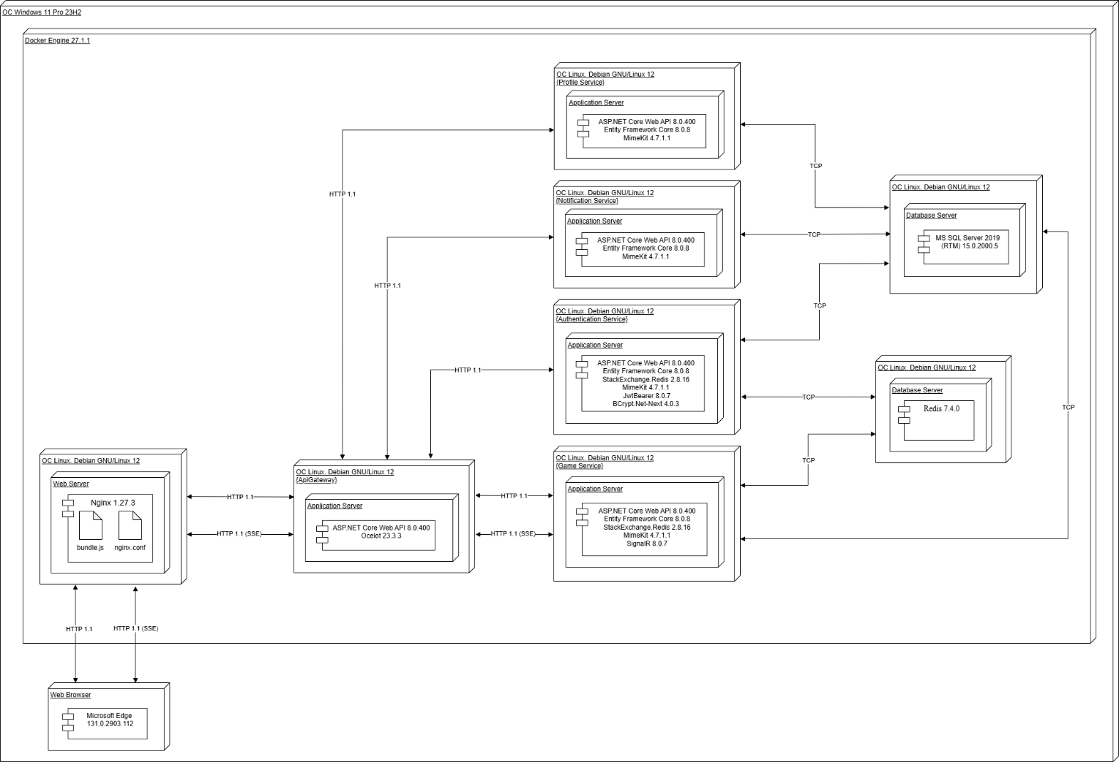

Рисунок 3.1 – Структурная схема web-приложения

Серверная часть построена на *ASP.NET Core 8.0* и включает несколько сервисов:

* *Profile Service* отвечает за логику взаимодействия с пользователями.
* *Game Service* обрабатывает игровую функциональность.
* *Notification* *Service* передаёт уведомления пользователям.
* *Authentication* *Service* управляет аутентификацией и авторизацией.
* *Admin* *Service* позволяет администратору управлять всеми сущностями.

Эти сервисы взаимодействуют между собой и с клиентскими компонентами по *HTTP* *1.1*. Для отправки событий в реальном времени используется протокол *Server-Sent Events* (*SSE*) [11].

Хранение данных обеспечивается *MS SQL Server*, развернутым на той же операционной системе. Для передачи данных с сервисами используется *TCP*-соединение, что гарантирует надёжный и упорядоченный обмен информацией. Кэширование реализовано с помощью *Redis 7.4.0*, который ускоряет доступ к данным и уменьшает нагрузку на основную базу [12].

Клиентская часть разработана на *ReactJS 18.3.1* с использованием *Vite 5.4.0* для сборки и *Node.js 20.17.0* для обработки сборочного процесса [13]. Динамическое обновление данных и взаимодействие с сервером происходит через *HTTP* 1.1 и *SSE*.

Маршрутизация запросов осуществляется с помощью *Nginx* *1.27.3* [14]. Он обслуживает статические ресурсы фронтенда: файлы index.html, bundle.js и другие. Файл *bundle.js* будет находиться внутри контейнера *Nginx* в директории */usr/share/nginx/html*.

Клиенты системы – это веб-приложения, запускаемые в браузерах (например, *Microsoft Edge*). Данные передаются с использованием *HTTP* 1.1 для *REST*-запросов и *SSE* для односторонней связи. Двусторонняя коммуникация реализована с помощью *SignalR 8.0.7*, где *SSE* используется для отправки событий от сервера клиенту [15].

Таким образом, система использует надёжную распределённую архитектуру, включающую серверные сервисы на *ASP.NET Core* 8.0, *React Vite* для фронтенда, *MS SQL Server* для хранения данных и *Redis* для кэширования. *Nginx* и использование протоколов *HTTP* 1.1, *SSE* и *TCP* обеспечивают эффективное взаимодействие компонентов и передачу данных в реальном времени.

3.1 Диаграмма вариантов использования

В системе предусмотрены следующие роли: «Гость», «Пользователь», «Ведущий» и «Администратор». Каждая из этих ролей имеет определённый набор прав и ограничений, в зависимости от набора доступных функций. Для лучшего понимания взаимодействия ролей и функций, была построена диаграмма вариантов использования, которая отражает основные действия пользователей в приложении. Она отображает ключевые сценарии использования, охватывая все важные процессы и действия.

В таблице 3.1 представлено описание ролей.

Таблица 3.1 – Описание ролей

|  |  |
| --- | --- |
| Роль | Описание роли |
| Гость | Пользователь, не авторизованный в системе, имеющий доступ к ограниченному количеству функций. Может просматривать информацию о викторинах, играх, рейтингах и профилях пользователей. Не может создавать игровые комнаты или участвовать в играх |
| Пользователь | Авторизованный пользователь, имеющий расширенные права. Может просматривать информацию о викторинах, играх, профилях пользователей, создавать игровые комнаты, редактировать личную информацию, участвовать в играх, проходить викторины, оставлять комментарии и просматривать результаты игровых сессий |
| Ведущий | Пользователь с расширенными правами для проведения игр. Может создавать вопросы и варианты ответов, запускать и завершать игру, переходить между вопросами, а также удалять комментариями к завершенным играм. Ведущий несет ответственность за управление игровым процессом |

Продолжение таблицы 3.1

|  |  |
| --- | --- |
| Роль | Описание роли |
| Администратор | Авторизованный пользователь, имеющий расширенные права. Может управлять и изменять пользователей, викторины и игры. Владеет максимально допустимым набором прав |

Проектирование функциональности веб-приложения позволяет создать удобный и интуитивно понятный интерфейс, удовлетворяющий потребности различных групп пользователей. Диаграмма вариантов использования и таблицы ролей помогают визуализировать и структурировать ключевые процессы взаимодействия с системой.

3.2 Проектирование базы данных

Структура базы данных состоит из четырнадцати таблиц, каждая из которых отвечает за хранение и управление определенными данными. Логическая схема базы данных представлена на рисунке 3.2.

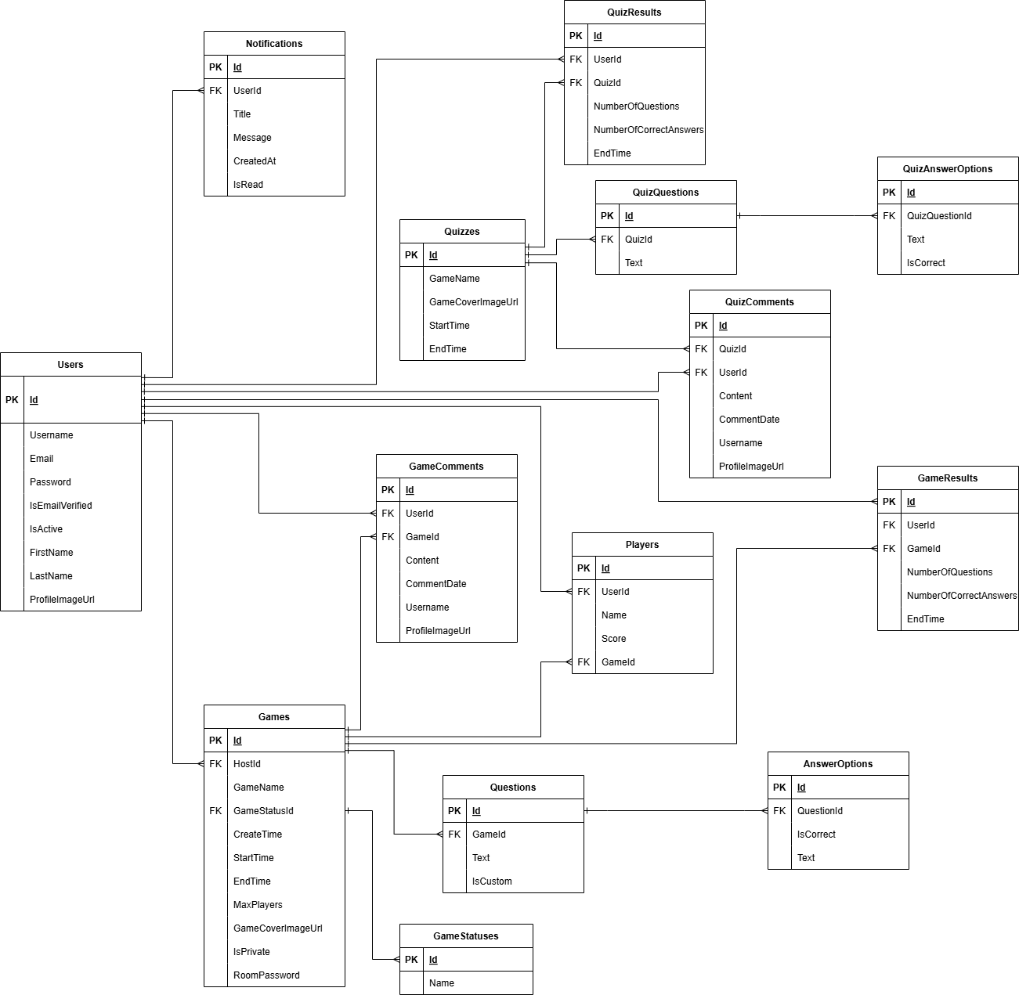

Рисунок 3.2 – Логическая схема базы данных

В таблице 3.2 предоставлена краткая информация о каждой таблице, включая наименования и описание все сущностей базы данных. Эти таблицы взаимодействуют между собой с помощью внешних ключей, обеспечивая целостность данных и поддержку ключевых функциональных возможностей системы, таких как управление пользователями, хранение викторин, вопросов и ответов, а также отслеживание прогресса и результатов.

Таблица 3.2 – Таблицы базы данных

|  |  |
| --- | --- |
| Название таблицы | Описание использования |
| *AnswerOptions* | Хранит варианты ответов для вопросов, включая текст ответа, его корректность и связь с вопросами |
| *GameComments* | Содержит комментарии пользователей к играм, включая текст комментария, имя пользователя, аватар и дату |
| *GameResults* | Хранит результаты игр для пользователей, включая количество правильных ответов и общее количество вопросов |
| *Games* | Содержит информацию об играх, таких как название, ведущий, время начала/окончания, статус и пароль |
| *GameStatuses* | Хранит возможные статусы игр |
| *Notifications* | Содержит уведомления для пользователей, включая заголовок, текст сообщения, дату создания и статус |
| *Players* | Хранит данные о игроках игр, включая имя, счёт, связь с игрой и пользователем |
| *Questions* | Содержит текст вопросов для игр, а также информацию о кастомных вопросах |
| *QuizAnswrOptions* | Хранит варианты ответов для викторин, включая текст ответа и информацию о корректности |
| *QuizComments* | Содержит комментарии пользователей к викторинам, включая текст комментария, имя пользователя и дату |
| *QuizQuestions* | Хранит вопросы викторин с текстом и привязкой к конкретной викторине |
| *QuizResults* | Содержит результаты прохождения викторин, включая правильные ответы, время завершения и пользователя |
| *Quizzes* | Хранит информацию о викторинах, включая название, обложку, время начала/окончания |
| *Users* | Хранит информацию о пользователях |

*AnswerOptions* – хранит варианты ответов для вопросов, включая текст ответа, его корректность и связь с вопросами. Её структура представлена в таблице 3.3.

Таблица 3.3 – Структура таблицы *AnswerOptions*

|  |  |  |
| --- | --- | --- |
| Название | Тип данных | Назначение |
| *Id* | *INT* | Уникальный идентификатор варианта ответа |
| *Text* | *NVARCHAR(200)* | Текст варианта ответа |
| *IsCorrect* | *BIT* | Признак корректности ответа |
| *QuestionId* | *INT* | Идентификатор связанного вопроса, к которому относится данный ответ |

*GameComments* – содержит комментарии пользователей к играм, включая текст комментария, имя пользователя, аватар и дату. Структура представлена в таблице 3.4.

Таблица 3.4 – Структура таблицы *GameComments*

|  |  |  |
| --- | --- | --- |
| Название | Тип данных | Назначение |
| *Id* | *INT* | Уникальный идентификатор комментария |
| *GameId* | *INT* | Идентификатор игры, к которой относится комментарий |
| *Username* | *NVARCHAR(MAX)* | Имя пользователя, оставившего комментарий |
| *UserId* | *INT* | Идентификатор пользователя |
| *Content* | *NVARCHAR(500)* | Текст комментария |
| *CommentDate* | *DATETIME2(7)* | Дата и время создания комментария |
| *ProfileImageUrl* | *NVARCHAR(MAX)* | Ссылка на аватар пользователя |

*GameResults* – хранит результаты игр для пользователей, включая количество правильных ответов и общее количество вопросов. Структура представлена в таблице 3.5.

Таблица 3.5 – Структура таблицы *GameResults*

|  |  |  |
| --- | --- | --- |
| Название | Тип данных | Назначение |
| *Id* | *INT* | Уникальный идентификатор результата игры |
| *NumberOfCorrectAnswers* | *INT* | Количество правильных ответов |
| *NumberOfQuestions* | *INT* | Общее количество вопросов |
| *UserId* | *INT* | Идентификатор пользователя, к которому относится результат |
| *GameId* | *INT* | Идентификатор игры, связанной с результатом |

*Games* – содержит информацию об играх, таких как название, ведущий, время начала/окончания, статус, приватность и пароль. Её структура представлена в таблице 3.6.

Таблица 3.6 – Структура таблицы *Games*

|  |  |  |
| --- | --- | --- |
| Название | Тип данных | Назначение |
| *Id* | *INT* | Уникальный идентификатор игры. |
| *GameName* | *NVARCHAR(100)* | Название игры |
| *HostId* | *INT* | Идентификатор ведущего игры |
| *CreateTime* | *DATETIME2(7)* | Время создания игры |
| *StartTime* | *DATETIME2(7)* | Время начала игры |
| *EndTime* | *DATETIME2(7)* | Время окончания игры |
| *MaxPlayers* | *INT* | Максимальное количество участников |

Продолжение таблицы 3.6

|  |  |  |
| --- | --- | --- |
| Название | Тип данных | Назначение |
| *GameCoverImageUrl* | *NVARCHAR(MAX)* | Ссылка на изображение обложки игры |
| *IsPrivate* | *BIT* | Признак приватности игры |
| *RoomPassword* | *NVARCHAR(50)* | Пароль для доступа к приватной игре |
| *GameStatusId* | *INT* | Идентификатор текущего статуса игры |

*GameStatuses* – содержит возможные статусы игр. Структура представлена в таблице 3.7.

Таблица 3.7 – Структура таблицы *GameStatuses*

|  |  |  |
| --- | --- | --- |
| Название | Тип данных | Назначение |
| *Id* | *INT* | Уникальный идентификатор статуса |
| *Name* | *NVARCHAR(100)* | Название статуса игры |

*Notifications* – содержит уведомления для пользователей, включая заголовок, текст сообщения, дату создания и статус прочтения. Структура представлена в таблице 3.8.

Таблица 3.8 – Структура таблицы *Notifications*

|  |  |  |
| --- | --- | --- |
| Название | Тип данных | Назначение |
| *Id* | *INT* | Уникальный идентификатор уведомления |
| *UserId* | *INT* | Идентификатор пользователя, получившего уведомление |
| *Title* | *NVARCHAR(100)* | Заголовок уведомления |
| *Message* | *NVARCHAR(1000)* | Текст сообщения уведомления |
| *CreatedAt* | *DATETIME2(7)* | Дата и время создания уведомления |
| *IsRead* | *BIT* | Признак прочтения уведомления |

*Players* – Хранит данные о игроках игр, включая имя, счёт, связь с игрой и пользователем. Структура таблицы представлена в таблице 3.9.

Таблица 3.9 – Структура таблицы *Players*

|  |  |  |
| --- | --- | --- |
| Название | Тип данных | Назначение |
| *Id* | *INT* | Уникальный идентификатор игрока |
| *GameId* | *INT* | Идентификатор игры, к которой относится игрок |
| *Name* | *NVARCHAR(100)* | Имя игрока |
| *Score* | *INT* | Текущий счёт игрока |
| *UserId* | *INT* | Идентификатор пользователя, связанного с игроком |

*Questions* – содержит информацию о вопросах, связанных с играми. Структура представлена в таблице 3.10.

Таблица 3.10 – Структура таблицы *Questions*

|  |  |  |
| --- | --- | --- |
| Название | Тип данных | Назначение |
| *Id* | *INT* | Уникальный идентификатор вопроса |
| *Text* | *NVARCHAR(500)* | Текст вопроса |
| *GameId* | *INT* | Идентификатор игры, к которой относится вопрос |
| *IsCustom* | *BIT* | Признак кастомного вопроса |

*QuizAnswerOptions* – хранит варианты ответов для викторин, включая текст ответа и информацию о корректности. Структура представлена в таблице 3.11.

Таблица 3.11 – Структура таблицы *QuizAnswerOptions*

|  |  |  |
| --- | --- | --- |
| Название | Тип данных | Назначение |
| *Id* | *INT* | Уникальный идентификатор варианта ответа для викторины |
| *Text* | *NVARCHAR(200)* | Текст варианта ответа |
| *IsCorrect* | *BIT* | Признак корректности ответа |
| *QuizQuestionId* | *INT* | Идентификатор вопроса викторины, связанного с ответом |

*QuizComments* – Содержит комментарии пользователей к викторинам, включая текст комментария, имя пользователя и дату. Структура представлена в таблице 3.12.

Таблица 3.12 – Структура таблицы *QuizComments*

|  |  |  |
| --- | --- | --- |
| Название | Тип данных | Назначение |
| *Id* | *INT* | Уникальный идентификатор комментария к викторине |
| *QuizId* | *INT* | Идентификатор викторины, к которой относится комментарий |
| *UserId* | *INT* | Идентификатор пользователя, оставившего комментарий |
| *Content* | *NVARCHAR (500)* | Текст комментария |
| *Username* | *NVARCHAR (max)* | Пользователь, оставивший комментарий |
| *ProfileImageUrl* | *NVARCHAR (max)* | Ссылка на аватар пользователя |
| *CommentDate* | *DATETIME2(7)* | Дата и время создания комментария |

*QuizQuestions* – содержит вопросы викторины. Структура представлена в таблице 3.13.

Таблица 3.13 – Структура таблицы *QuizQuestions*

|  |  |  |
| --- | --- | --- |
| Название | Тип данных | Назначение |
| *Id* | *INT* | Уникальный идентификатор вопроса викторины |
| *Text* | *NVARCHAR(500)* | Текст вопроса викторины |
| *QuizId* | *INT* | Идентификатор викторины, к которой относится вопрос |

*QuizResults* – таблица для хранения результатов викторины. Структура представлена в таблице 3.14.

Таблица 3.14 – Структура таблицы *QuizResults*

|  |  |  |
| --- | --- | --- |
| Название | Тип данных | Назначение |
| *Id* | *INT* | Уникальный идентификатор результата викторины |
| *NumberOfCorrectAnswers* | *INT* | Количество правильных ответов |
| *NumberOfQuestions* | *INT* | Общее количество вопросов в викторине |
| *EndTime* | *DATETIME2(7)* | Дата и время завершения викторины |
| *UserId* | *INT* | Идентификатор пользователя, связанного с результатом |
| *QuizId* | *INT* | Идентификатор викторины, связанной с результатом |

*Quizzes* – хранит информацию о викторинах, связанных с играми. Структура представлена в таблице 3.15.

Таблица 3.15 – Структура таблицы *Quizzes*

|  |  |  |
| --- | --- | --- |
| Название | Тип данных | Назначение |
| *Id* | *INT* | Уникальный идентификатор викторины |
| *GameName* | *NVARCHAR(200)* | Название викторины |
| *GameCoverImageUrl* | *NVARCHAR(500)* | Ссылка на изображение обложки викторины |
| *StartTime* | *DATETIME2(7)* | Дата и время начала викторины |
| *EndTime* | *DATETIME2(7)* | Дата и время окончания викторины |

*Users* – хранит информацию о пользователях, зарегистрированных в системе. Структура представлена в таблице 3.16.

Таблица 3.16 – Структура таблицы *Users*

|  |  |  |
| --- | --- | --- |
| Название | Тип данных | Назначение |
| *Id* | *INT* | Уникальный идентификатор пользователя |
| *Email* | *NVARCHAR(MAX)* | Адрес электронной почты пользователя |
| *Username* | *NVARCHAR(MAX)* | Имя пользователя |
| *Password* | *NVARCHAR(MAX)* | Пароль пользователя |
| *IsEmailVerified* | *BIT* | Признак подтверждения электронной почты |
| *IsActive* | *BIT* | Признак активности пользователя |
| *FirstName* | *NVARCHAR(MAX)* | Имя пользователя |
| *LastName* | *NVARCHAR(MAX)* | Фамилия пользователя |
| *ProfileImageUrl* | *NVARCHAR(MAX)* | Ссылка на аватар пользователя |

Таким образом, представленные таблицы и связи формируют основу базы данных, обеспечивая возможность гибкого хранения и обработки всех данных, необходимых для функционирования системы.

3.3 Проектирование серверной части приложения

Проект реализован на основе трехуровневой архитектуры, что обеспечивает разделение функциональности на независимые слои: слой доступа к данным, слой бизнес-логики и слой представления. Для реализации приложения выбрана платформа *.Net* с использованием языка *C#*.

3.3.1 Слой доступа к данным

Слой доступа к данным в проекте играет ключевую роль в управлении и хранении данных, обеспечивая безопасное и эффективное взаимодействие с базой данных.

Этот слой спроектирован как библиотека классов на языке *C*#, а в качестве *ORM* используется *Entity* *Framework* с подходом *Code* *First.* Это упрощает поддержку структуры данных и позволяет гибко адаптировать её по мере изменения бизнес-требований.

Классы моделей представляют объекты базы данных, описывающие основные сущности и их взаимосвязи. Они используют атрибуты и методы конфигурации *Entity Framework* для указания типа данных, ограничений, зависимостей и других характеристик. Это позволяет *Entity Framework* автоматически создавать соответствующие таблицы и связи в базе данных. Дабы отличать классы моделей от остальных классов, они были унаследованы от абстрактного класса *BaseModel*. Для хранения данных используется СУБД *MS SQL Server*.

Для реализации паттерна «Репозиторий» в слое доступа к данным выделены интерфейсы и соответствующие классы репозиториев [16]. Репозитории предоставляют стандартный набор методов *CRUD* (создание, чтение, обновление, удаление), а также могут включать специфичные для приложения методы, упрощающие взаимодействие с данными.

Взаимодействие данных между слоями приложения происходит через репозитории, обеспечивающие контролируемый доступ к данным, что позволяет скрыть детали взаимодействия с базой данных.

3.3.2 Слой бизнес логики

Слой бизнес-логики в проекте отвечает за реализацию функциональности и бизнес-процессов, обеспечивая взаимодействие между слоем данных и представлением. Этот слой также создан в виде библиотеки классов на языке *C#*, что обеспечивает его модульность и независимость. Все функции и процессы, необходимые для работы приложения, сосредоточены в сервисах (классах), которые обеспечивают основную бизнес-логику, а также позволяют централизованно управлять правилами и обработкой данных.

В рамках слоя бизнес-логики реализованы интерфейсы и классы сервисов, которые инкапсулируют основные операции над данными и взаимодействуют с репозиториями для выполнения *CRUD*-операций. Интерфейсы определяют набор обязательных методов и контрактов для работы с бизнес-логикой, что делает код легко расширяемым и позволяет создавать новые сервисы без изменения существующих. Каждый сервис представлен в виде отдельного класса, который реализует интерфейс и содержит конкретную бизнес-логику, необходимую для обработки данных.

Для обработки ошибок в слое бизнес-логики созданы собственные исключения, которые помогают управлять возникающими проблемами и обрабатывать их в рамках бизнес-логики. Собственные исключения позволяют точно указать на причину ошибки и передать её в представление, а также облегчают диагностику, благодаря централизованному управлению обработкой ошибок.

В рамках слоя бизнес-логики реализован набор ключевых сервисов, которые поддерживают основные бизнес-операции приложения: регистрацию и авторизацию пользователей, управление профилями, комментариями и кеширование данных.

Присоединение к игре и её проведение в реальном времени обеспечивается с помощью технологии *SignalR*, позволяющей организовать двустороннюю передачу данных в реальном времени. На уровне бизнес-логики используется специализированный сервис для организации и управления игровыми сессиями, что позволяет пользователям моментально подключаться к играм и участвовать в игровом процессе. Хабы *SignalR*, используемые на уровне представления, обрабатывают запросы в реальном времени и взаимодействуют с сервисом игр на уровне бизнес-логики, обеспечивая плавный и интерактивный игровой процесс для пользователей.

3.3.3 Слой представления (API)

Слой представления реализует интерфейс взаимодействия пользователя с функциональностью приложения и разработан на основе *ASP.NET Core Web API*. Этот слой является общей точкой доступа к сервисам бизнес-логики и предоставляет *API*-интерфейсы для управления различными компонентами приложения, такими как аутентификация, профили пользователей, уведомления и игровые функции.

Каждое *Web* *API* приложение в проекте разработано для выполнения своей части бизнес-логики, что способствует модульности и структурированности архитектуры. Например, *Web API* для аутентификации и регистрации пользователей предоставляет методы для создания и управления учетными записями, *Web API* для работы с профилями пользователей управляет персональной информацией, а *Web* *API* для управления игрой включает контроллеры вопросов, игр и викторин. Такой подход позволяет делегировать обработку различных задач отдельным контроллерам, что облегчает их поддержку и тестирование, а также делает приложение более гибким и масштабируемым.

3.3.4 API Gateway

*API* *Gateway* – это *web*-приложение, реализованное на основе *Ocelot 23.3.3*, которое служит единой точкой доступа к микросервисам [17, 18]. Его основное назначение заключается в упрощении взаимодействия клиентов с несколькими сервисами через один конечный пункт, что улучшает производительность и снижает задержки.

*API Gateway* также является паттерном проектирования, который позволяет централизовать обработку входящих запросов и распределять их между различными микросервисами.

Настройка *API Gateway* с *Ocelot* включает создание файла конфигурации *ocelot.json*, где определяются маршруты, по которым запросы перенаправляются на соответствующие микросервисы. В этом файле указываются параметры маршрутизации, такие как *DownstreamPathTemplate* и *UpstreamPathTemplate*. Для корректной работы необходимо зарегистрировать *Ocelot* в *Program.cs* и вызвать *UseOcelot* в методе у объекта *app*.

Управление маршрутизацией запросов позволяет гибко распределять трафик между микросервисами, основываясь на *HTTP* методах и правилах обработки. Важно также обеспечить безопасность, используя механизмы аутентификации, такие как *JWT*, что защищает доступ к сервисам.

Таким образом, *API* *Gateway* на основе *Ocelot* упрощает архитектуру взаимодействия с микросервисами и обеспечивает высокий уровень безопасности и управления трафиком.

3.4 Проектирование клиентской части приложения

Клиентская часть приложения предоставляет интерфейс для взаимодействия с серверным приложением, используя современные технологии, которые делают взаимодействие более интуитивным и гибким. В качестве основного фронтенд-фреймворка мы используем *React* с *TypeScript*, который обеспечивает строгую типизацию и высокую производительность, что особенно важно для крупного и интерактивного приложения [19].

*Shadcn* *UI 2.1.8* – это библиотека компонентов для *React*, ориентированная на гибкость и кастомизацию. В отличие от традиционных *UI*-библиотек, *Shadcn* *UI* поставляется не в виде готовых компонентов, а в виде шаблонов, которые можно адаптировать под конкретные нужды проекта. Каждый компонент представляет собой настроенную функциональную и визуальную единицу, которая легко интегрируется и адаптируется к общему стилю приложения. Этот подход позволяет нам избежать чрезмерной зависимости от заранее заданных стилей, обеспечивая высокую степень контроля над интерфейсом и возможность внедрения уникального стиля.

Для стилизации мы используем *Tailwind* *CSS 3.4.9* – утилитарный *CSS*-фреймворк, который предоставляет набор готовых классов для оформления пользовательских интерфейсов. *Tailwind* отличается от классических *CSS*-фреймворков тем, что использует утилитарные классы, позволяя описывать стиль компонента прямо в его коде. Этот подход делает код более структурированным и снижает количество дублирующегося *CSS*. *Tailwind* позволяет легко адаптировать дизайн, делая его отзывчивым и управляемым, а также улучшает производительность за счёт минимизации и оптимизации *CSS*.

*React* *Router* *DOM 6.26.0* используется для управления маршрутизацией. Он позволяет создавать одностраничные приложения, где навигация происходит плавно, без перезагрузки страницы. В приложении *React* *Router* *DOM* обеспечивает интуитивный переход между основными страницами и функциональными модулями, что значительно улучшает пользовательский опыт. Настройки маршрутизации указываются в файле *App.tsx*.

Для создания анимаций в интерфейсе мы используем библиотеку *AOS 2.3.4* (*Animate* *On* *Scroll*). *AOS* добавляет анимационные эффекты, которые активируются, когда элементы становятся видимыми на экране при прокрутке страницы.

3.5 Выводы по разделу

1. Для серверной части приложения будут реализованы слои доступа к данным, бизнес-логики и представления (*API*). Применена архитектура с использованием *API* *Gateway*, обеспечивающего маршрутизацию запросов. Использованы дополнительные библиотеки для повышения производительности и обеспечения безопасности.
2. В клиентской части приложения будут разработаны пользовательские интерфейсы с учетом удобства использования и адаптации к различным устройствам. Интеграция с серверной частью выполнена через *API*.
3. Настроен *Nginx*, выполняющий функции обратного прокси-сервера и маршрутизации запросов. Обеспечена поддержка SSL-соединений и статических файлов.
4. Реализовано 20 функций, включая регистрацию, авторизацию, просмотр и редактирование профилей пользователей, создание и прохождение викторин, взаимодействие с игровыми комнатами, управление комментариями и рейтинговыми данными.
5. В проекте будут применены современные технологии, обеспечивающие масштабируемость, безопасность и удобство использования системы. Для серверной части был использован паттерн *DI* совместно с *DTO* и *Api Gateway*.

Заключение

В ходе производственной преддипломной практики, проходившей в период с 10 февраля 2025 по 21 марта 2025, было разработано веб-приложение для проведения интеллектуальных игр и викторин.

Во время производственной практики была изучена структура предприятия ООО «Модсен». Были изучены основные нормативно-правовые акты, углублены и закреплены знания, полученные при изучении специальных дисциплин.

В ходе производственной практики были закреплены, расширены и углублены полученные теоретические знания в области веб-разработки, приобретены практические навыки самостоятельной работы, выработаны умения применять их при решении конкретных вопросов и задач.

Было разработано веб-приложение по теме дипломного проекта: Веб-приложение «Интеллектуальные игры и викторины». В соответствии с полученным результатом работы веб-приложения можно сделать вывод, что разработанное программное средство работает корректно.

В результате проделанной работы было создано работоспособное веб-приложение, соответствующее требованиям дипломного проекта.

Список используемых источников

1. ASP.NET Core Web API [Электронный ресурс] / Режим доступа: https://learn.microsoft.com/en-us/aspnet/core/web-api/?view=aspnetcore-9.0 – Дата доступа: 13.02.2025
2. React [Электронный ресурс] / Режим доступа: https://react.dev – Дата доступа: 13.02.2025
3. Vite [Электронный ресурс] / Режим доступа: https://vite.dev – Дата доступа: 13.02.2024
4. MS SQL Server [Электронный ресурс] / Режим доступа: https://www.microsoft.com/en-us/sql-server – Дата доступа: 13.02.2025
5. Redis [Электронный ресурс] / Режим доступа: https://redis.io – Дата доступа: 13.02.2025
6. Docker [Электронный ресурс]. – Режим доступа: https://docs.docker.com – Дата доступа: 13.02.2025
7. Shadcn UI [Электронный ресурс] / Режим доступа: https://ui.shadcn.com – Дата доступа: 13.02.2025
8. Quiz [Электронный ресурс] / Режим доступа: https://quiz.com – Дата доступа: 18.02.2025
9. Kahoot! [Электронный ресурс] / Режим доступа: https://kahoot.com – Дата доступа: 18.02.2025
10. Jackbox Games [Электронный ресурс] / Режим доступа: https://www.jackboxgames.com/ – Дата доступа: 18.02.2025
11. HTTP 1.1 [Электронный ресурс] / Режим доступа: https://www.w3.org/Protocols/ – Дата доступа: 02.03.2025
12. TCP [Электронный ресурс] / Режим доступа: https://www.rfc-editor.org/rfc/rfc793 – Дата доступа: 03.03.2025
13. Node.js [Электронный ресурс] / Режим доступа: https://nodejs.org/en – Дата доступа: 04.03.2025
14. Nginx [Электронный ресурс] / Режим доступа: https://nginx.org – Дата доступа: 04.03.2025
15. SignalR [Электронный ресурс] / Режим доступа: https://learn.microsoft.com/en-us/aspnet/core/signalr/introduction?view=aspnetcore-9.0 – Дата доступа: 04.03.2025
16. Репозиторий паттерн [Электронный ресурс] / Режим доступа: <https://learn.microsoft.com/ru-ru/aspnet/mvc/overview/older-versions/getting-started-with-ef-5-using-mvc-4/implementing-the-repository-and-unit-of-work-patterns-in-an-asp-net-mvc-application> – Дата доступа: 09.03.2025
17. ApiGateway паттерн [Электронный ресурс] / Режим доступа: https://dotnetfullstackdev.medium.com/api-gateway-in-net-microservice-architecture-411cdf52c22d – Дата доступа: 11.03.2025
18. Ocelot [Электронный ресурс] / Режим доступа: https://ocelot.readthedocs.io/en/latest/ – Дата доступа: 12.03.2025
19. TypeScript [Электронный ресурс] / Режим доступа: https://www.typescriptlang.org – Дата доступа: 16.03.2025